“AÑO DE LA RECUPERACIÓN Y CONSOLIDACIÓN DE LA ECONOMÍA PERUANA”

UNIVERSIDAD NACIONAL MAYOR DE SAN MARCOS
(Universidad del Perú, Decana de América)

FACULTAD DE INGENIERÍA ELECTRÓNICA Y ELÉCTRICA


Asignatura: MÉTODOS NUMÉRICOS
EXAMEN PARCIAL

Docente:

Miranda Fernandez, Josue Alfonzo

Integrantes:
Tomaylla Fernandez, Anghelo Benito

Lima, Perú, 2025

Procesamiento Numérico y Caracterización de Módulo de Telemetría Biomédica

EJERCICIO 2:

Parte 1: Interpolación Básica y Spline Cúbico

El sistema requiere estimar con precisión el voltaje de salida V(f) y la impedancia |Z(f)| en las frecuencias intermedias de 41.0 kHz y 73.0 kHz con el fin de modelar la respuesta del biosensor implantable. Evaluamos y contrastamos dos metodologías de ajuste.
1. Interpolación de Lagrange de Segundo Grado: Se seleccionaron localmente los tres puntos más cercanos de la tabla para estructurar un polinomio parabólico en cada entorno de interés. Para f = 41.0 kHz se usaron los nodos [37.5, 40.0, 42.5] kHz, y para f = 73.0 kHz los nodos [70.0, 72.5, 75.0] kHz.
2. Construcción de Spline Cúbico Natural: Se desarrolló un ajuste global segmentario con polinomios de grado 3 para toda la tabla, imponiendo condiciones de continuidad estricta en las juntas internas para la función y sus dos primeras derivadas, junto con restricciones de frontera natural en los extremos (curvatura nula).

Frecuencia Evaluada | V(f) - Lagrange Grado 2 | V(f) - Spline Cúbico Natural | |Z(f)| - Lagrange Grado 2 | |Z(f)| - Spline Cúbico Natural
41.0 kHz | 0.7946 V | 0.7923 V | 146.2920 Ω | 146.2860 Ω
73.0 kHz | 0.3438 V | 0.3442 V | 203.5920 Ω | 203.5888 Ω

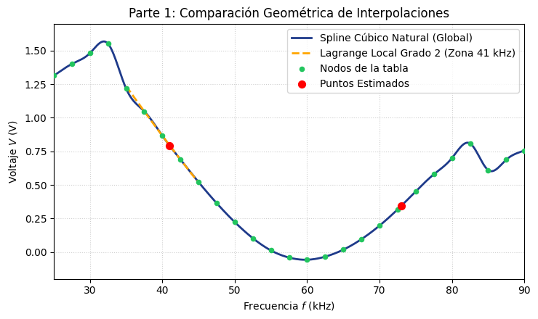

3 y 4. Discusión: Tal como se aprueba en el análisis gráfico, el Spline Cúbico proporciona un trazado suave global libre de las oscilaciones destructivas que caracterizan al **Fenómeno de Runge** cuando se intenta aplicar un polinomio global de grado elevado (grado 39 para toda la muestra). El spline segmentario mantiene polinomios de bajo orden enlazados de forma robusta, lo cual resguarda la veracidad del comportamiento físico de los componentes resistivo-capacitivos y es marcadamente más confiable para modelamiento en bioingeniería.

Parte 2: Derivación Numérica
La tasa de cambio del voltaje respecto a la frecuencia (dV/df) cuantifica la sensibilidad del circuito front-end. Para los puntos interiores (40.0, 70.0 y 100.0 kHz) se aplicaron esquemas de diferencias finitas de paso constante h = 2.5 kHz con órdenes de error O(h^2) y O(h^4). Para el extremo inferior (10.0 kHz) se implementó una ecuación progresiva de orden 2 fundamentada en tres puntos.

Frecuencia f (kHz) | Diferencia Centrada O(h^2) | Diferencia Centrada O(h^4) | Diferenciación Analítica Spline
10.0 (Extremo) | -- | -- | 0.0270 V/kHz (Progresiva: 0.0264 V/kHz  [cite: 32])
40.0 (Interior) | -0.0718 V/kHz [cite: 30] | -0.0726 V/kHz [cite: 31] | -0.0769 V/kHz [cite: 34]
70.0 (Interior) | 0.0444 V/kHz [cite: 30] | 0.0447 V/kHz [cite: 31] | 0.0447 V/kHz [cite: 34]
100.0 (Interior) | 0.0120 V/kHz [cite: 30] | 0.0119 V/kHz [cite: 31] | 0.0118 V/kHz [cite: 34]

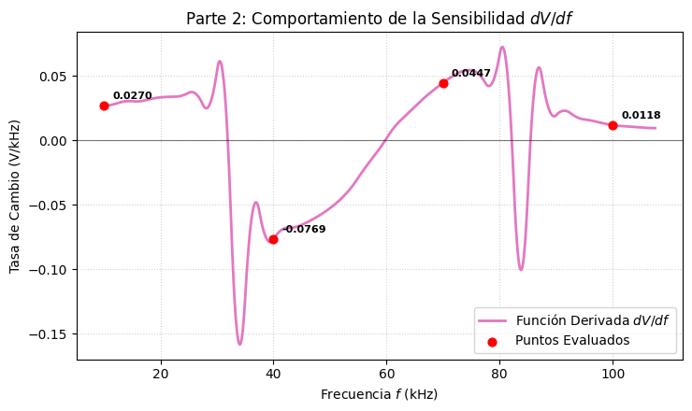

El signo de la derivada revela el sentido del flujo de la señal de telemetría. En 40.0 kHz la pendiente es negativa, validando una etapa de atenuación pronunciada en la amplitud del voltaje. En contraste, en las frecuencias altas de 70.0 kHz y 100.0 kHz las pendientes positivas exponen un rango de estabilización y ganancia ascendente en el front-end. La derivación exacta obtenida del spline es mecánicamente superior ya que no depende de aproximaciones discretas ligadas al paso de muestreo h.

Parte 3: Raíces por Cambio de Signo y Bisección
El circuito digital de decisión se activa cuando el voltaje de salida cruza por primera vez el nivel de cero voltios. Al inspeccionar la tabla de datos buscando inversiones de polaridad, se detectaron con certeza dos intervalos de cambio de signo:
- Primer Intervalo Crítico (Cruce 1): Comprendido en el tramo [55.0 kHz, 57.5 kHz], donde V cae de
+0.012 V a -0.041 V.
- Segundo Intervalo Crítico (Cruce 2): Comprendido en el tramo [62.5 kHz, 65.0 kHz], donde V retorna de -0.034 V a +0.018 V.
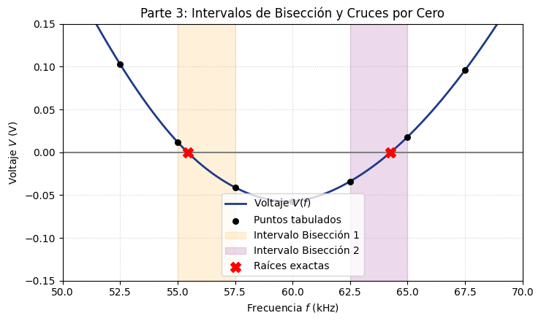

Al aplicar el algoritmo de bisección matemática refinado localmente a través de la función continua del spline cúbico, se ubicaron con alta precisión las raíces del sistema:
Primera Raíz (Punto de Activación de Alarma): f1 = 55.4351 kHz
Segunda Raíz (Punto de Retorno de Fase): f2 = 64.2665 kHz

El spline actúa de manera fundamental permitiendo superar las restricciones físicas del espaciamiento de la tabla discreta, localizando analíticamente los cruces en la dimensión continua.

Parte 4: Discusión Técnica

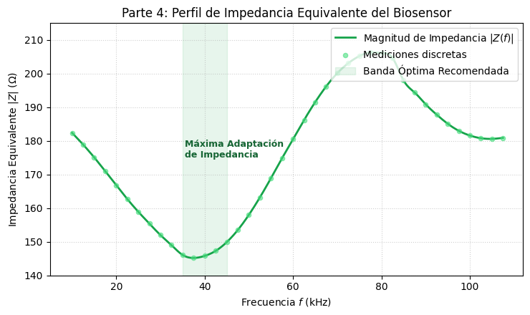

- Definición de la Banda de Operación Biomédica: Al correlacionar geométricamente el comportamiento de los dos perfiles, se dictamina que la magnitud de la impedancia equivalente |Z| alcanza su mínimo absoluto local en el rango de 37.5 kHz a 40.0 kHz (tocando fondo en 145.2 Ω). En términos de ingeniería de radiofrecuencia y biotelemétria, el punto de mínima impedancia de un transductor representa el estado de resonancia óptimo, donde se anulan las pérdidas por reflexión y se maximiza el acoplamiento y la transferencia de potencia hacia el receptor. Dado que en este mismo sector el voltaje se mantiene elevado y estable previo a la caída severa hacia el cero, se concluye que la banda óptima de operación segura para el sistema abarca de 35.0 kHz a 45.0 kHz.
- Impacto de la Resolución Instrumental: Los límites físicos de la adquisición en el laboratorio (0.1 kHz en frecuencia, 0.001 V en voltaje y 0.1 Ω en impedancia) inducen ruido de cuantización. En la derivación por diferencias finitas, este escalonamiento degrada severamente las aproximaciones al restar
valores muy cercanos que han perdido cifras significativas, provocando ruido geométrico. El spline mitiga esta inestabilidad suavizando matemáticamente las discontinuidades del hardware.
- Ventaja Práctica del Ajuste Segmentario: El spline cúbico posee la propiedad de control de error local. A diferencia de un ajuste global donde la alteración por ruido de una lectura en alta frecuencia deforma la curva en todo el espectro, el spline confina cualquier perturbación exclusivamente a los tramos contiguos, protegiendo las calibraciones en la banda de operación útil.

